
/ol
Operating Lease Support System
Maintenance Module

PETUNJUK PEMAKAIAN

Daftar Revisi

Tanggal | Versi | Penjelasan
09 Mar 2015 | 0.0 | Initial Creation
31 Jul 2015 | 1.0 | Update screen aplikasi

Table of Contents

Daftar Revisi 1
Table of Contents 2
Bab 1. Maintenance 3
1.1. Service History Inquiry 3
1.1.1. Pendahuluan 3
1.1.2. Diagram Aktifitas 3
1.1.3. Petunjuk Pengoperasian 5

Bab 1. Maintenance

Service History Inquiry

Pendahuluan
Fungsi utama dari Service History Inquiry ini adalah untuk mengelola rekam service yang dilakukan konsumen selama periode leasing.

Diagram Aktifitas
Diagram berikut menjelaskan alur operasi yang dilakukan pada modul Service History Inquiry.
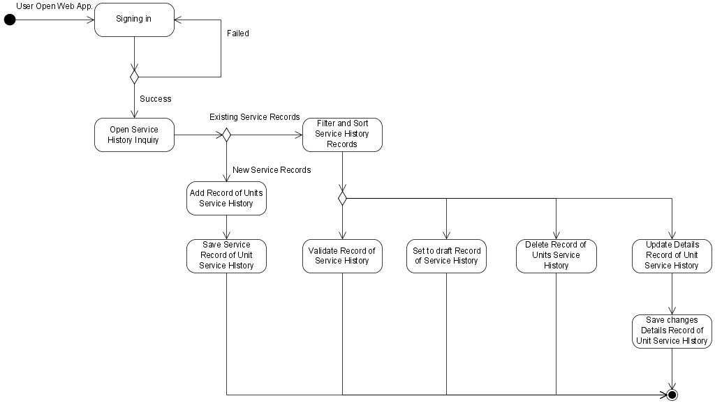
Gambar 1. Diagram aktifitas dari Service History Inquiry

No. | Operasi | Aktor | Skenario
1 | Signing in | Maintenance Section User | - Aktor melengkapi form login dengan mengisi Username dan Password.  - Aktor menekan tombol [sign in]. Sistem akan melakukan verifikasi akun; jika verifikasi berhasil maka sistem akan mengarahkan aktor ke halaman utama. Jika verifikasi gagal maka sistem akan mengarahkan aktor ke halaman login.
2. | Open service history inquiry module | Maintenance Section User | - Setelah login, aktor dapat memilih menu Service History Inquiry. Halaman Service History Inquiry akan terbuka.
3. | Add new service history record | Maintenance Section User | - Jika halaman service history terbuka, aktor dapat menentukan nomor agreement dan nomor polisi kendaraan untuk ditambahkan data service history.  - Ketika menekan tombol […] pada agreement number, jendela pencarian agreement akan ditampilkan. Setelah agreement dipilih, isian agreement information akan terisi secara otomatis.  - Setelah menentukan agreement number, aktor dapat menentukan police number dengan menekan tombol […] button pada isian police number. Jendela pencarian Units (Object Lease) akan ditampilkan. Setelah police number dipilih, isian unit information akan terisi secara otomatis.  - Setelah menentukan agreement number dan police number, aktor dapat menekan tombol [Add] untuk menambahkan data service history baru. Halaman ‘Add’ akan ditampilkan.  - Pada halaman ‘Add’, informasi umum dari service history dapat dilihat. Untuk memasukan detail service history, aktor dapat melengkapi isian yang diperlukan. Ketika selesai, data service history dapat disimpan sebagai draft dengan menekan tombol [Save as Draft].  - Jika data service history sudah ber-status draft, aktor dapat menambahkan main implementation item dan parts item dengan menekan tombol [Add], dan lengkapi isian yang diperlukan.  - Isian wajib atau bertanda bintang(*) harus diisi.
4. | Save service history records as draft | Maintenance Section User | - Setelah isian dilengkapi, aktor dapat menekan tombol [save as draft] jika ingin menyimpan data sebagai draft.  - Sistem akan melakukan validasi data, meliputi tipe data dan isian wajib. Jika proses validasi berhasil, data akan disimpan.  - Jika selesai, aktor dapat menekan tombol [Back] untuk kembali ke halaman utama.
5. | Filter and sort service history records | Maintenance Section User | - Aktor dapat melakukan filter dan sorting data service history berdasarkan kolom yang ditampilkan.  - Fungsi filter dapat dilakukan dengan memasukan kata kunci ke dalam isian Search. Kemudian menekan tombol [enter] pada keyboard. Jika data ditemukan, hasil filter akan ditampilkan. Jika data tidak ditemukan maka data service history akan kosong.  - Fungsi sorting dilakukan dengan menekan header setiap kolom. Data akan ditampilkan ascending atau descending.
6. | Update service history record | Maintenance Section User | - Jika halaman service history terbuka, aktor dapat menentukan nomor agreement dan nomor polisi kendaraan untuk ditambahkan data service history.  - Ketika menekan tombol […] pada agreement number, jendela pencarian agreement akan ditampilkan. Setelah agreement dipilih, isian agreement information akan terisi secara otomatis.  - Setelah menentukan agreement number, aktor dapat menentukan police number dengan menekan tombol […] button pada isian police number. Jendela pencarian Units (Object Lease) akan ditampilkan. Setelah police number dipilih, isian unit information akan terisi secara otomatis.  - Setelah menentukan agreement number dan police number, aktor dapat menekan tombol [Details] untuk mengubah data service history. Halaman ‘Details’ akan ditampilkan.  - Jika halaman ‘Details’ terbuka, aktor dapat mnegubah data dengan melengkapi/mengubah isian yang diperlukan.  - Isian wajib atau bertanda bintang(*) harus diisi.
7. | Delete a service history record | Maintenance Section User | - Aktor dapat menghapus data service history yang ditampilkan pada daftar. Hanya data dengan status draft yang dapat dihapus.
8. | Validate service history record | Maintenance Section User | - Jika data tersimpan dan sudah dikonfirmasi, aktor dapat melakukan validasi data dengan menekan tombol [Validate].  - Setelah itu sistem akan mengubah status data menjadi validate (or not draft).  - Jika selesai, aktor dapat menekan tombol [Back] untuk kembali ke halaman daftar service history.
9. | Set to draft of service history | Maintenance Section User | - Untuk melakukan ini, aktor harus membuka halaman detail dengan menekan tombol [Details] pada daftar service history. Ketika halaman terbuka, aktor dapat menekan tombol [set to draft]. Jika data masih perlu direvisi atau data belum valid, aktor dapat mengubah status dari validated ke draft.  - Setelah itu, sistem akan mengubah status, dan aktor dapat menekan tombol [Back] untuk kembali ke halaman daftar service history.

Petunjuk Pengoperasian
Fungsi dari Service History Inquiry ini dapat dipanggil dari Maintenance>Service History Inquiry setelah pengguna login terlebih dahulu. Berikut fungsi yang terdapat pada Service History Inquiry:
- Add new service history records
Menambahkan data service history baru dengan melengkapi form
- Update details service history records
Mengubah data detail service history dengan mengubah isian
- Filter and sort service history records
Melakukan filter dan sorting data service history
- Delete service history records
Menghapus data service history. Hanya data dengan status draft yang dapat dihapus
- Validate service history records
Melakukan validasi data service history

Add new service history records:
Untuk menambahkan data service history, pengguna dapat mengikuti langkah-langkah berikut:
- Pada halaman service history inquiry, tentukan agreement number dengan menekan tombol […]. Setelah halaman daftar agreement terbuka, pilih agreement yang dikehendaki.
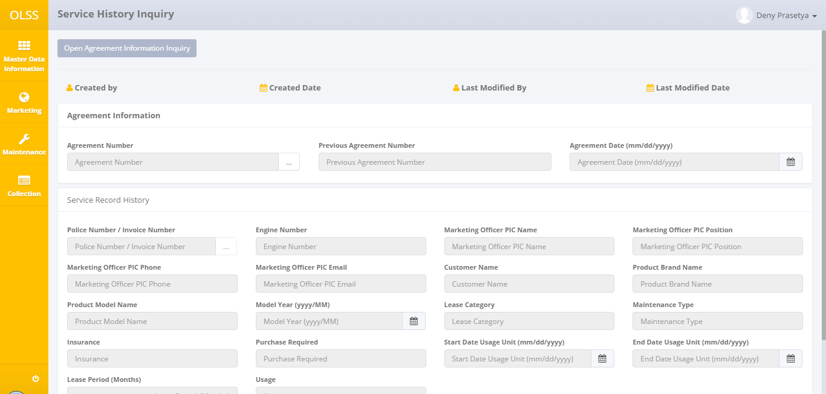
Gambar 2. Halaman Service History Inquiry

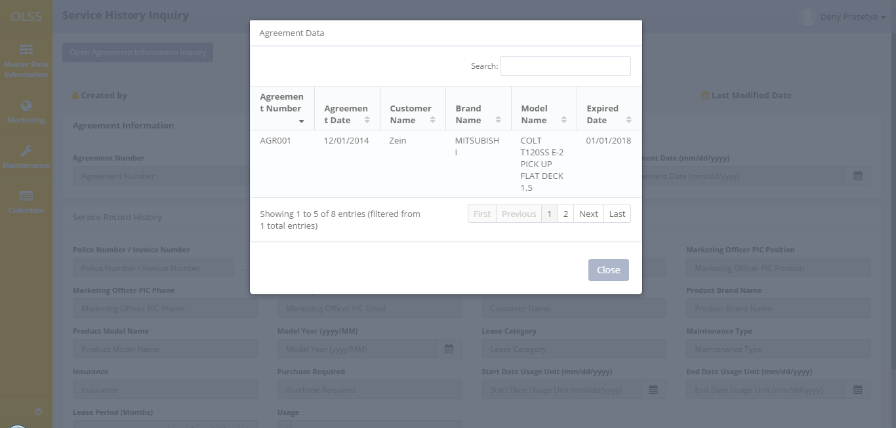
Gambar 3. Jendela popup agreement number

- Setelah agreement number ditentukan, pilih police number dengan menekan tombol […]. Setelah daftar kendaraan terbuka, pilih salah satu unit object lease.
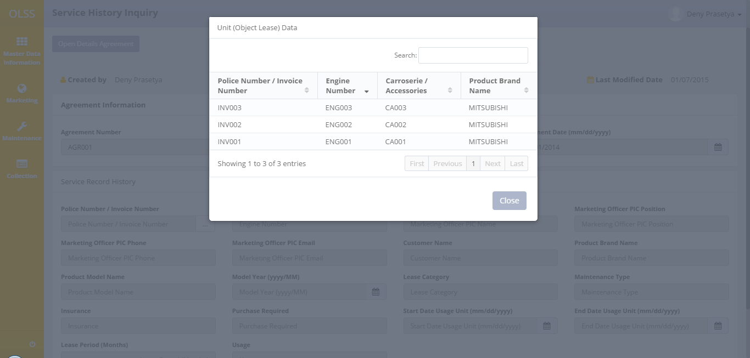
Gambar 4. Jendela popup police number

- Setelah unit object lease dipilih, daftar service history akan ditampilkan. Total history secara default sama dengan lease period. Tekan tombol [Add] untuk menambah service history.

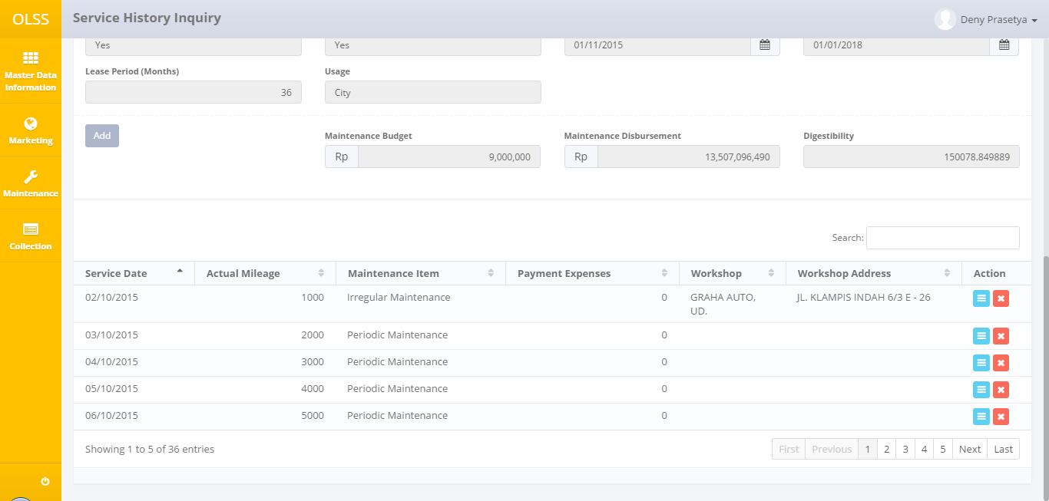
Gambar 5. Tombol [Add] untuk menambah data service history

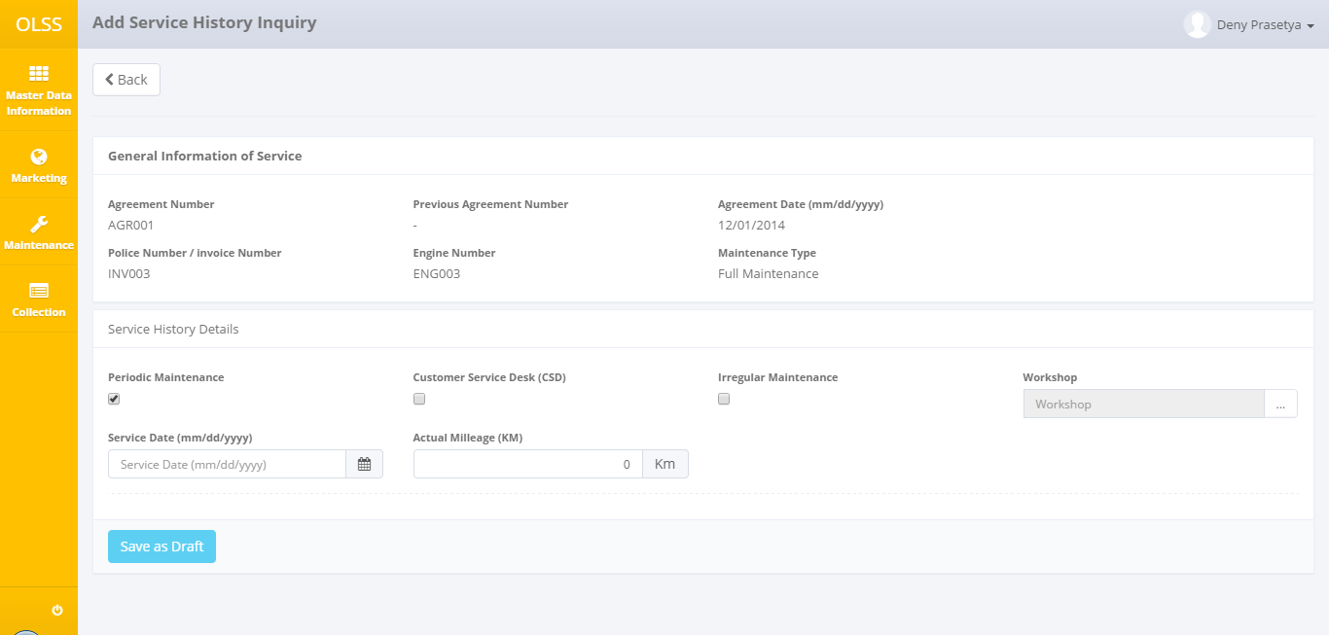
Gambar 6. Tampilan halaman untuk menambah data service history

Isian wajib atau bertanda bintang (*) harus diisi.
- Workshop
- Service Date

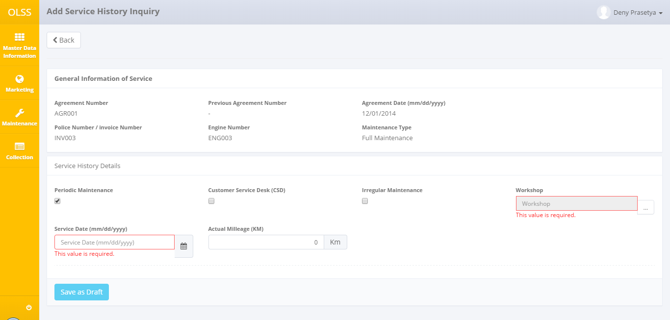
Gambar 7. Isian wajib pada halaman Add Service History

- Tekan tombol [Save as Draft] untuk menyimpan data sebagai draft.
Gambar 8. Tombol [Save as Draft] pada halaman Add Service History

Update details service history records:
Untuk mengubah data detail service history, pengguna dapat melakukan langkah-langkah sebagai berikut:
- Pilih data yang akan diubah, dengan menekan tombol [Detail] pada halaman daftar service history.
Gambar 9. Tombol [Detail] pada halaman daftar service history

- Ubah isian data yang diinginkan. Tambah atau Update implementation item record. Tambah atau Update part item record.
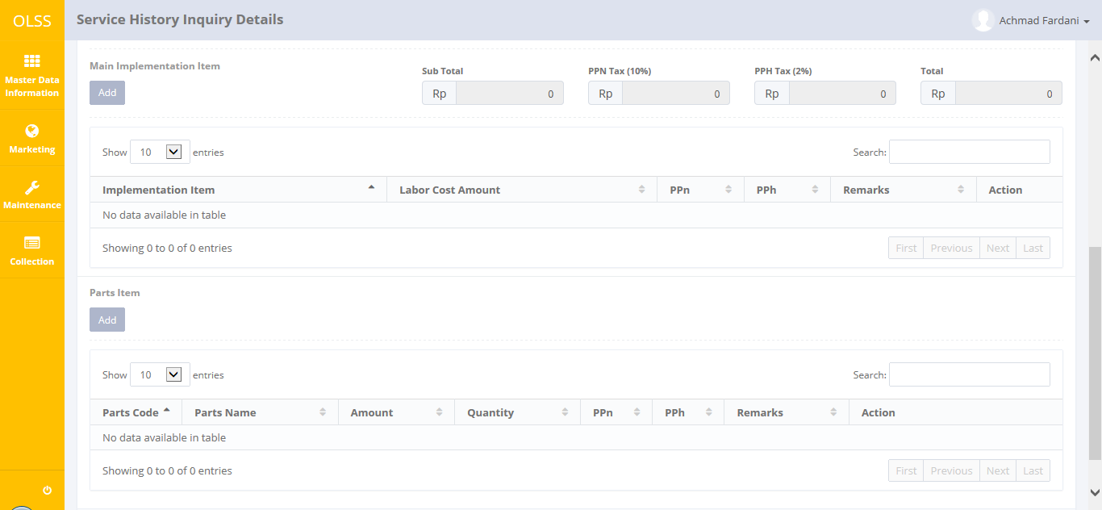
Gambar 10. Tampilan halaman update service history

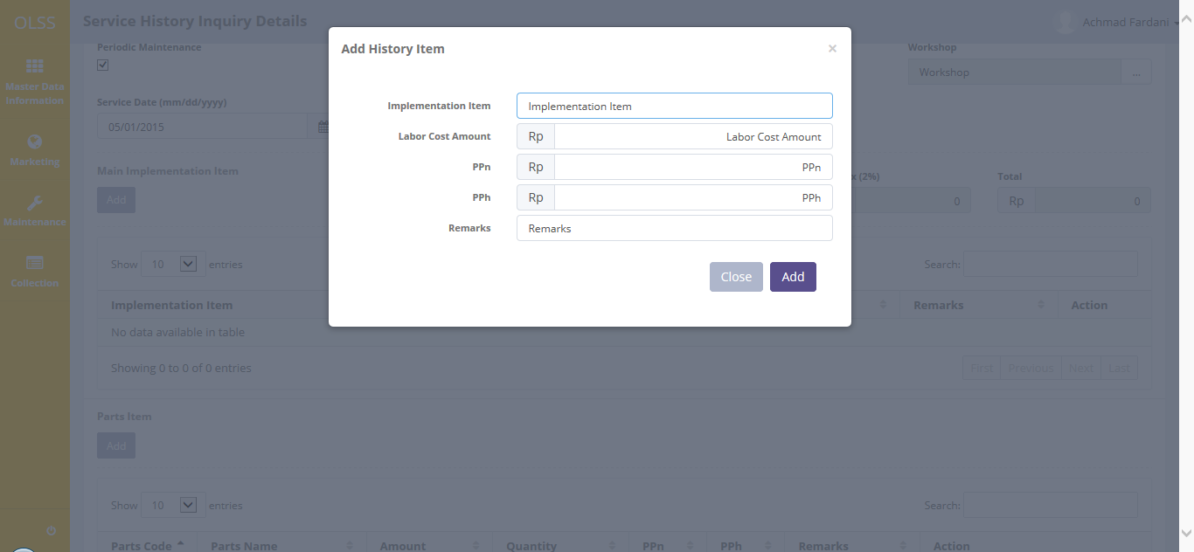
Gambar 11. Tampilan halaman add history item

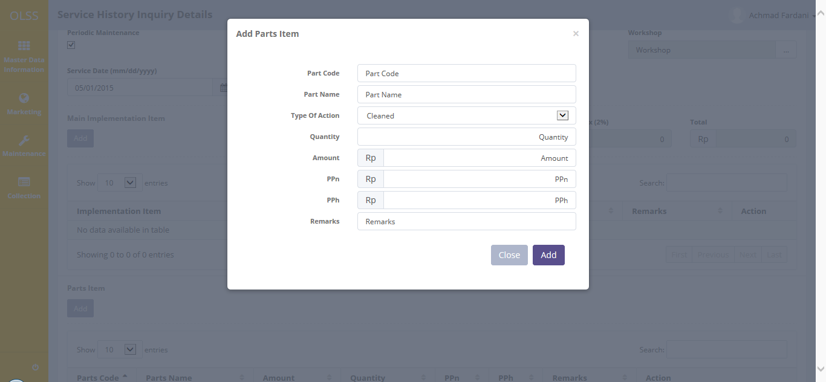
Gambar 12. Tampilan halaman add part item

Perhatikan isian berikut:
- "Sub Total", "PPN Tax", "PPh Tax", "Total" akan di kalkulasi secara otomatis oleh sistem
- Nilai "PPN" dan "PPh" yang di isi saat "Add History Item" dan "Add Part Item" adalah nilai PPN dan PPh per 1 unit barang

- Isian wajib atau bertanda bintang (*) harus diisi. Meskipun isian wajib bisa diubah, akan tetapi isian wajib tetap harus diisi.
- Workshop
- Service Date
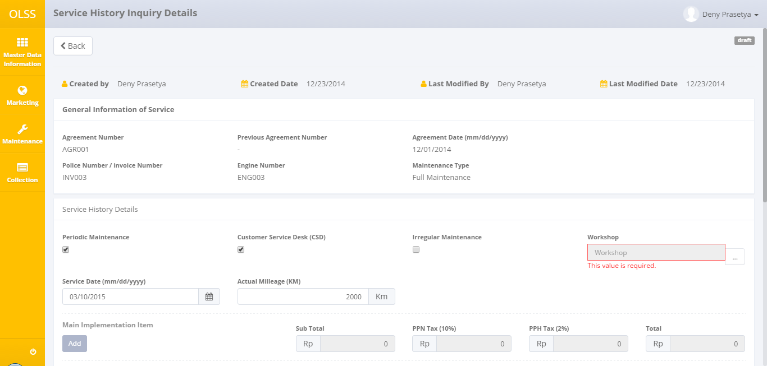
Gambar 13. Isian wajib pada halaman update service history

- Tekan tombol [Save Changes] untuk menyimpan data.
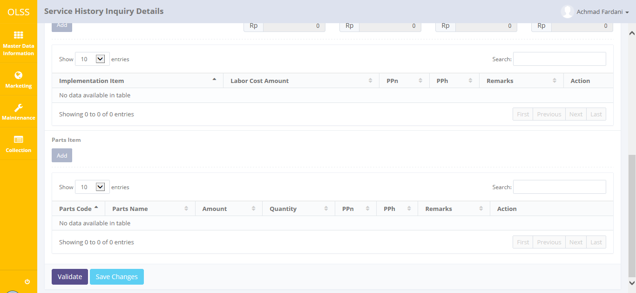
Gambar 14. Tombol [Save Changes] pada halaman update service history

Filter service history records:
Untuk melakukan filter data, pengguna harus menjalankan beberapa langkah berikut:
- Pada halaman daftar service history, masukan kata kunci pada isian [Search] untuk melakukan filter data service history. Penggunaan karakter/huruf besar dan kecil tidak berpengaruh terhadap proses filter.
- Sistem akan melakukan filter berdasarkan kata kunci, dan ditampilkan pada daftar service history.
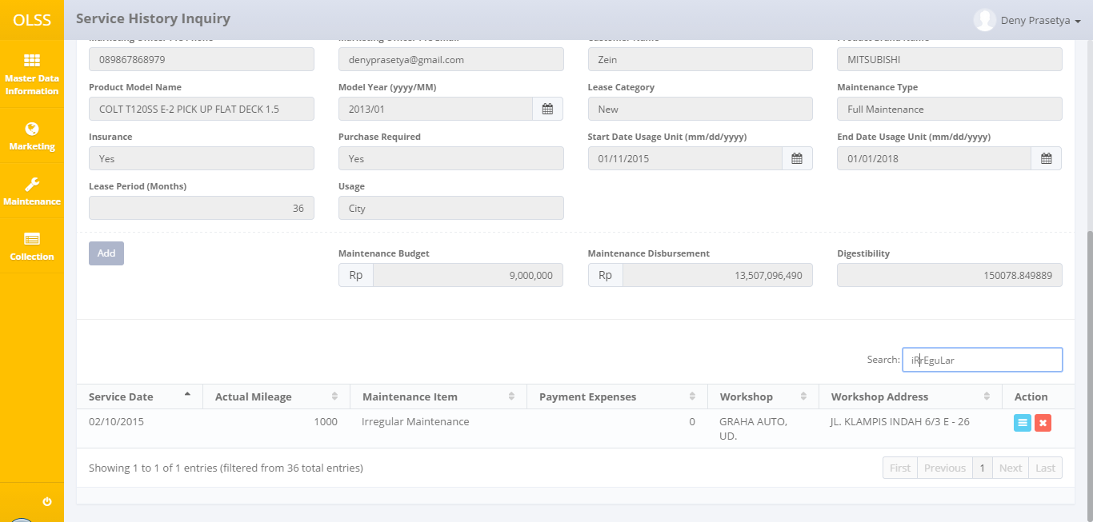
Gambar 15. Fungsi filter

Sort service history records:
Untuk melakukan sorting data, pengguna harus menjalankan beberapa langkah berikut:
- Pada halaman daftar service history, tekan tanda panah pada header setiap kolom.
- Untuk menampilkan data dengan urutan ascending, klik panah yang mengarah ke atas.
Gambar 16. Fungsi sorting ascending

- Untuk menampilkan data dengan urutan descending; klik panah yang mengarah ke bawah.
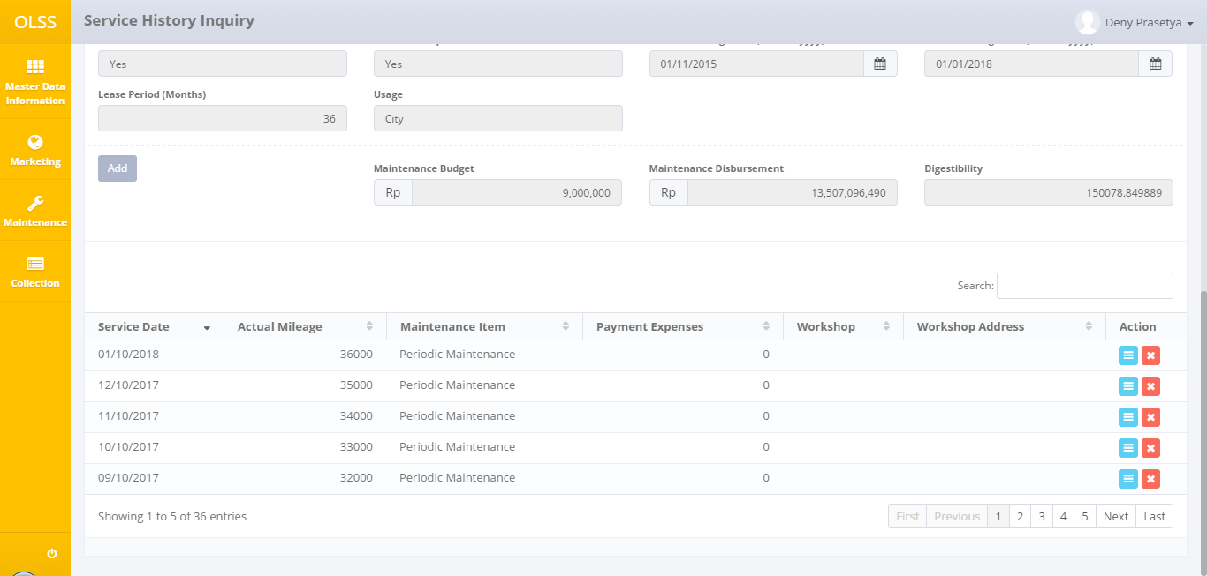
Gambar 17. Fungsi sorting descending

Delete service history records:
Untuk menghapus data service history, pengguna harus menjalankan beberapa langkah berikut:
- Pada halaman daftar service history, tekan tombol [Delete] untuk menghapus record.
Gambar 18. Tombol [Delete] pada halaman daftar service history

- Jendela konfirmasi akan ditampilkan. Tekan tombol [Delete] untuk menghapus data, atau tekan tombol [Close] untuk membatalkan.
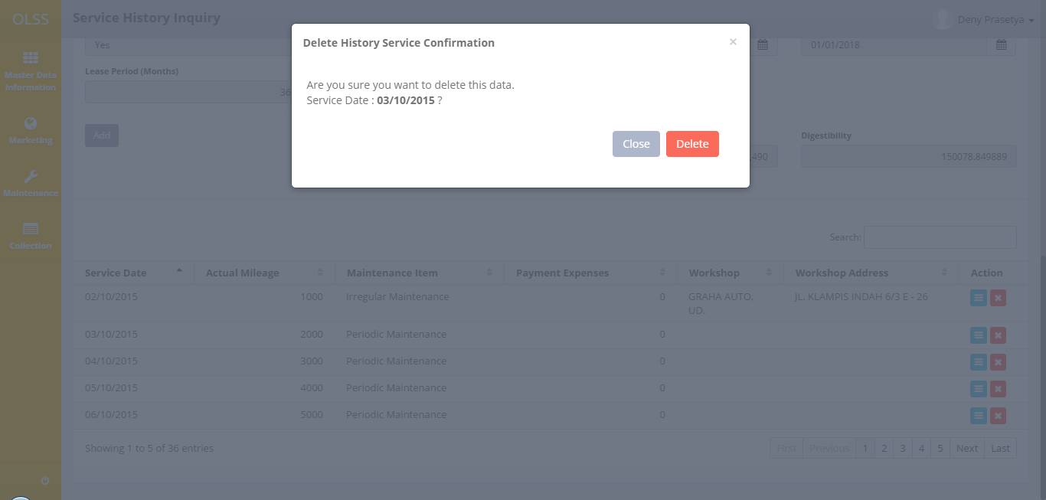
Gambar 19. Tampilan jendela popup konfirmasi delete data

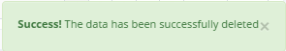
Gambar 20. Tampilan notifikasi setelah delete data

Validate service history records:
Untuk melakukan validasi data service history, pengguna harus menjalankan beberapa langkah berikut:
- Pilih data service history pada halaman daftar service history dengan menekan tombol [Detail].
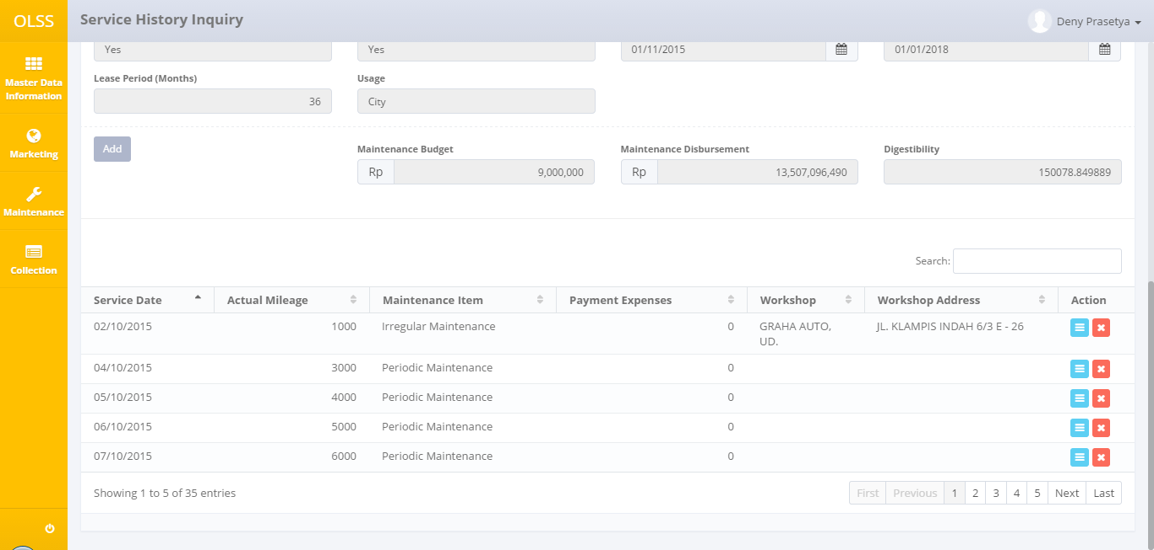
Gambar 21. Tombol [Detail] pada halaman daftar service history

- Pastikan semua isian data sudah benar. Tekan tombol [Validate] untuk melakukan validasi data.
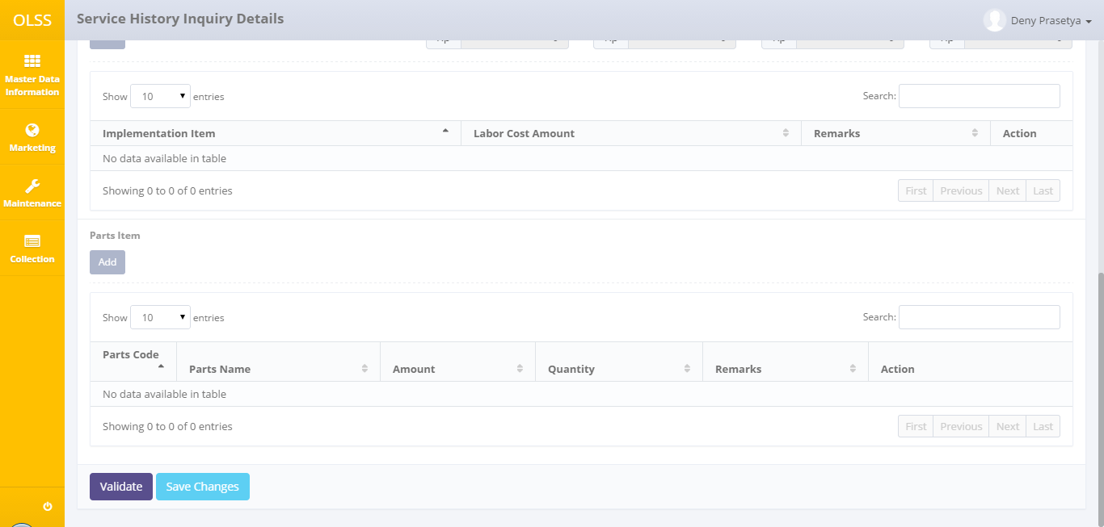
Gambar 20. Tombol [Validate] pada halaman detail service history

Setelah data berhasil di validasi, data tidak dapat diubah. Jadi pastikan isian data sudah benar sebelum melakukan validasi

